Modul Seni Budaya (Seni Rupa) Kelas XII KD 3.3

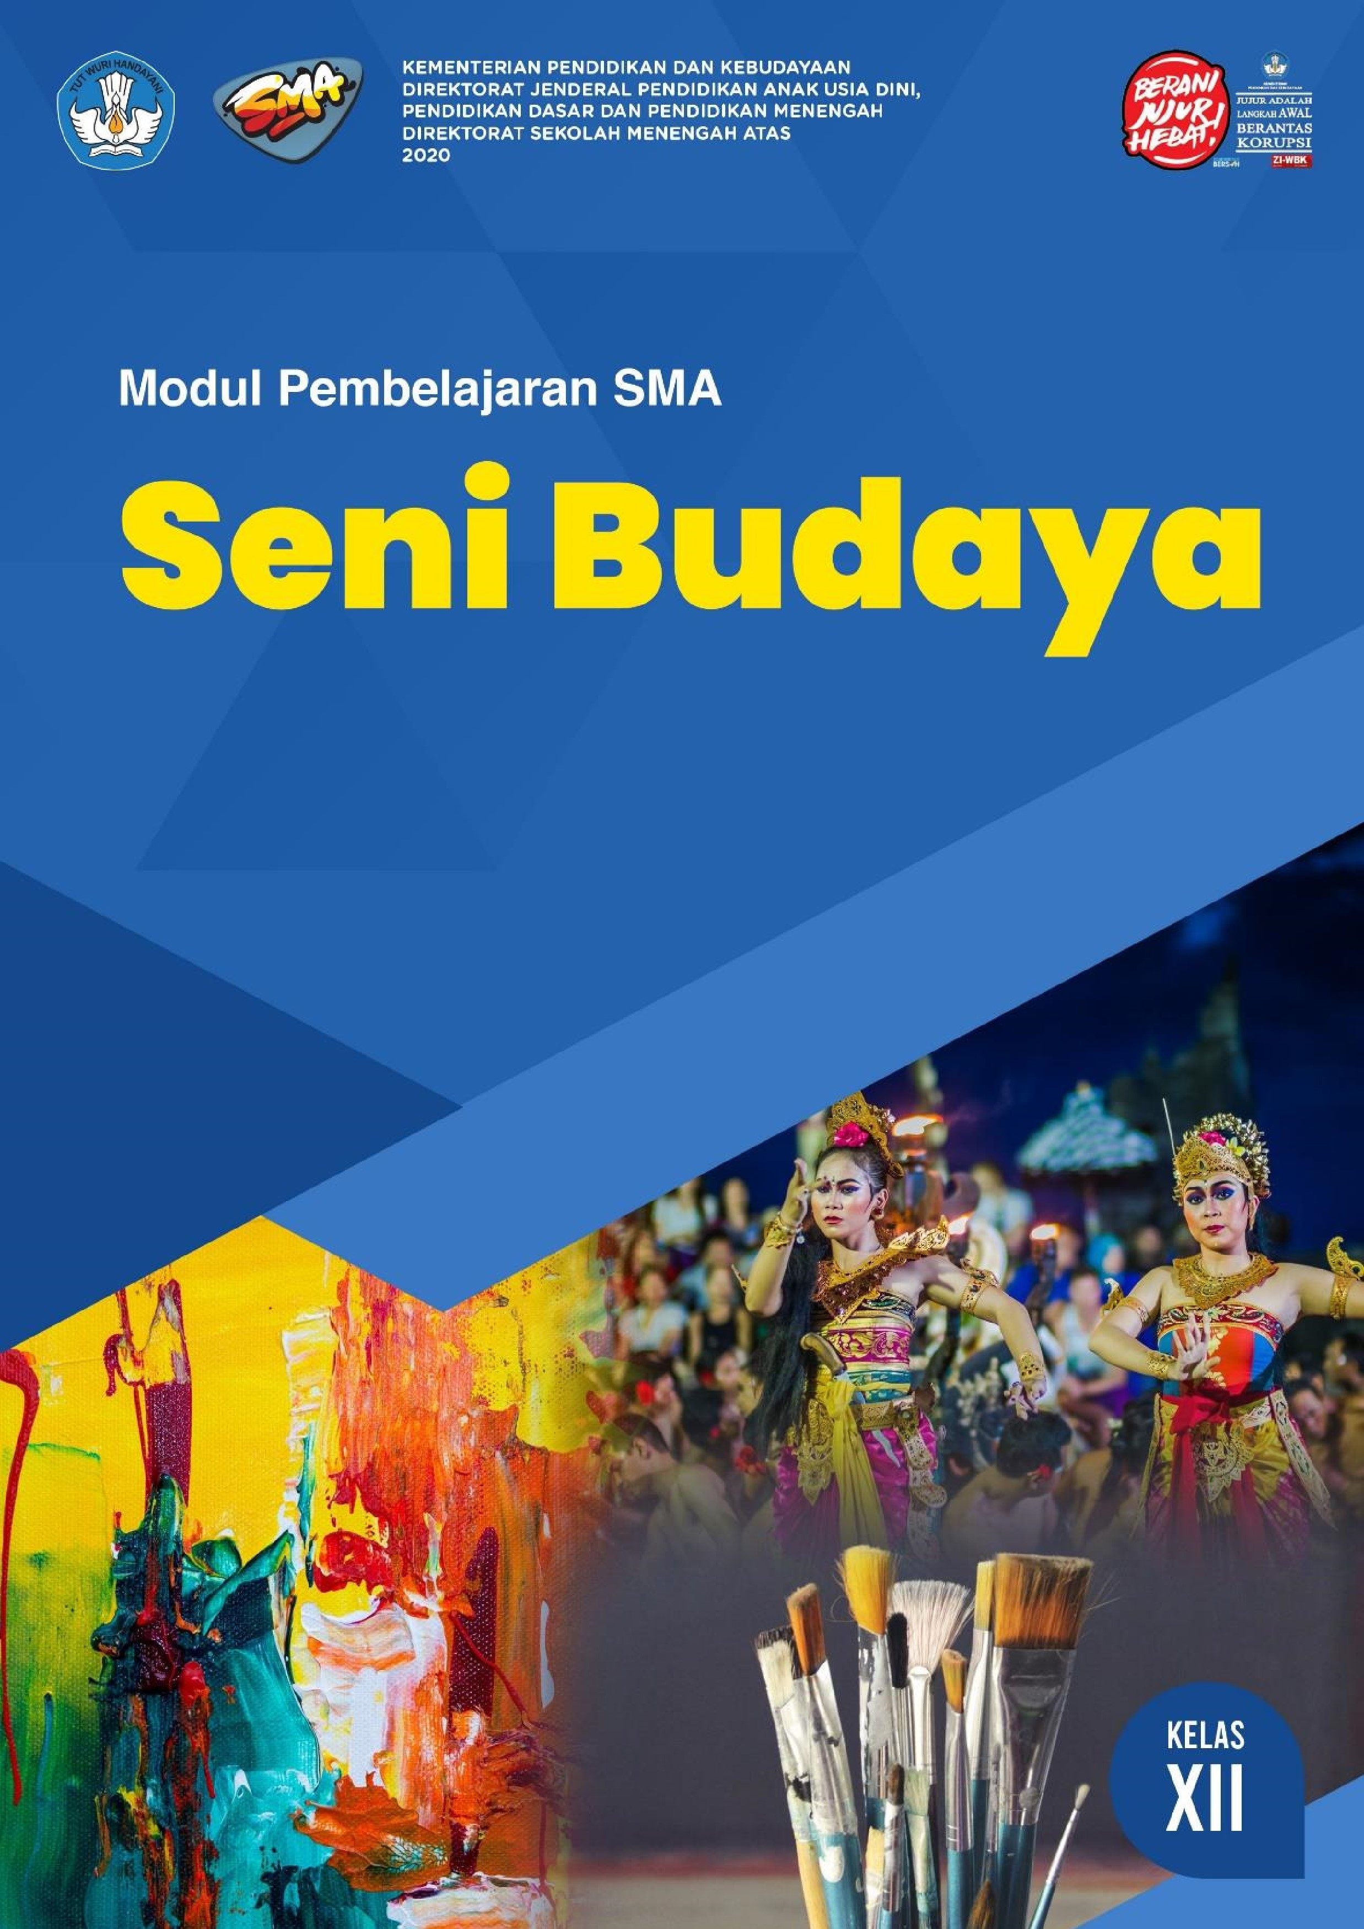



**PAMERAN SENI RUPA**

**KELAS XII/2**

**DAFTAR ISI**

DAFTAR ISI 3

### PENYUSUN ............................................................................................................................................. 2 GLOSARIUM ........................................................................................................................................... 3 PETA KONSEP ....................................................................................................................................... 5 PENDAHULUAN ................................................................................................................................... 6

1. Identitas Modul ........................................................................................................ 6
2. Kompetensi Dasar .....................................................................................................6
3. Deskripsi Singkat Materi ..........................................................................................6
4. Petunjuk Penggunaan Modul ................................................................................... 6
5. Materi Pembelajaran ................................................................................................ 7

### KEGIATAN PEMBELAJARAN 1 ....................................................................................................... 8

1. Tujuan Pembelajaran ................................................................................................ 8
2. Uraian Materi ............................................................................................................ 8
3. Rangkuman .............................................................................................................. 12
4. Penugasan Mandiri (optional) .................................................................................. 12
5. Latihan Soal ............................................................................................................ 12 F. Penilaian Diri ........................................................................................................ 12

### KEGIATAN PEMBELAJARAN 2 ..................................................................................................... 14

1. Tujuan Pembelajaran ................................................................................................ 14
2. Uraian Materi ........................................................................................................... 14
3. Rangkuman .............................................................................................................. 19
4. Penugasan Mandiri (optional) .................................................................................. 19
5. Latihan Soal .............................................................................................................. 19 F. Penilaian Diri ........................................................................................................ 19

### KEGIATAN PEMBELAJARAN 3 ..................................................................................................... 21

1. Tujuan Pembelajaran ................................................................................................ 21
2. Uraian Materi ........................................................................................................... 21
3. Rangkuman .............................................................................................................. 23
4. Penugasan Mandiri (optional) .................................................................................. 23
5. Latihan Soal .............................................................................................................. 23 F. Penilaian Diri ........................................................................................................ 23

### EVALUASI ............................................................................................................................................. 24 KUNCI JAWABAN DAN PEMBAHASAN EVALUASI ............................................................... 27

### DAFTAR PUSTAKA ............................................................................................................................ 29

DAFTAR GAMBAR………………………..…………………………………………30

# GLOSARIUM

|  |  |  |
| --- | --- | --- |
| Pameran |  | : Suatu kegiatan karya seni rupa untuk dikomunikasikan sehingga |
|  |  | dapat diapresiasi oleh masyarakat luas. |
| Proposal |  | : Rencana kerja / kegiatan tertulis untuk mendapatkan izin atau |

persetujuan.

|  |  |
| --- | --- |
| Katalog | : Buku panduan yang berisi tentang identitas seniman dan karya |
|  | yang dibuatnya. |
| Sponsorship | : Dukungan dana/keuangan atau bentuk dukungan lainnya agar |
|  | pihak yang menerima sponsor dapat merasakan manfaat positif |
|  | seperti keuangan yang lebih kokoh dan baik. |
| Evaluasi | : Kegiatan melihat, memperhatikan kemudian mengoreksi |
|  | kembali dari proses awal yaitu perencanaan pameran, persiapan |
|  | pameran, pelaksanaan pameran sampai tahap akhir kegiatan |
|  | pameran. |
| Publikasi | : Menyebarkan informasi yang akan dipamerkan, biasanya dalam |
|  | bentuk brosur, iklan, koran, majalah dan lain-lain. |
| Stand Display | : Merupakan tempat yang digunakan untuk memajang karya seni rupa 3 dimensi, biasanya berbentuk kotak kaca yang ditata sedemikian rupa dengan lightning untuk memperindah karya seni. |
| Sketsel/panel | : Sekat partisi untuk menata karya seni rupa 2 dimensi dan dapat digunakan sebagai pengatur alur pengunjung pameran. |
| Spotlight | : Lampu sorot yang memiliki jenis cahaya dengan intensitas yang cukup tinggi, dan arah pencahayaannya berpusat pada area tertentu dengan batasan yang jelas untuk memberikan aksen pada suatu obyek dengan cara menyorotinya. |
| Computer art | : Seni yang menggunakan komputer untuk membuat dan menam pilkan suatu hasil karya seni tertentu. |
| Video art | : Karya yang dibuat menggunakan peralatan video, televisi sebagai media untuk berkarya dan menggunakan peralatan teknologi dalam berbagai cara. |
| Digital painting | : Seni melukis/menggambar secara digital dengan menggunakan komputer dan software sebagai pendukungyang memudahkan dalam menggambar. |
| Poster | : Suatu media publikasi yang memadukan antara tulisan, gambar atau kombinasi keduanya dibuat di atas kertas berukuran besar atau kecil. |
| Banner | : Media promosi/publikasi yang dicetak dengan menggunakan print digital, berisi pesan promosi, baik itu untuk tujuan menjual ataupun untuk memperkenalkan sesuatu. |
| Brosur | : Media untuk menyampaikan suatu promosi, berbentuk kertas yang berisi barisan kata dan informasi suatu produk dengan ditambah sedikit gambar pendukung. |

PETA KONSEP



**PAMERAN KARYA**

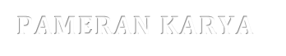

**SENI RUPA**



Penyelenggaraan

pameran



Perencanaan

pameran



Evaluasi dan

laporan



Persiapan

pameran



•

Tujuan

pameran

•

Menentukan tema

•

Kepanitiaan

•

Tempat dan waktu

•

Agenda kegiatan

•

Proposal kegiatan



•

Seleksi karya

•

Ruang Pamer

•

Perlengkapan

•

Penempatan karya

•

Publikas



•

Pembukaan

•

Penyambutan

pengunjung

•

Memadu pengunjung

•

Dokumentasi



•

Fungsi laporan

•

Manfaat laporan

•

Struktur laporan



# PENDAHULUAN

# A. Identitas Modul

Mata Pelajaran : Seni Budaya

Kelas : XII MIPA - IPS

Alokasi Waktu : 180 menit

Judul Modul : Pameran Karya Seni Rupa

# B. Kompetensi Dasar

3.3 Mengevaluasi hasil penyelenggaraan pameran karya seni rupa

4.3 Menyelenggarakan pameran karya seni rupa dua dan tiga dimensi hasil kreasi sendiri

# C. Deskripsi Singkat Materi

Siswa-siswi SMA yang berbahagia, semoga kalian tetap semangat dalam belajar untuk masa depan yang gemilang. Kali ini kita akan belajar lebih spesifik tentang persiapan & penyelenggaraan pameran karya seni rupa dua dan tiga dimensi. Apakah kalian sudah mengetahui hal-hal apa saja yang perlu diperhatikan dalam penyelenggaraan pameran seni rupa?

Di kelas X dan XI tentunya kalian sudah mempelajari dasar-dasar pameran seni rupa. Melalui kegiatan pameran yang tidak saja bermanfaat bagi warga sekolah, tetapi juga bagi masyarakat umum, kalian diharapkan dapat meningkatkan pengetahuan tentang penyelenggaraan pameran yang baik. Tanggapan dari para pengunjung pameran nantinya dapat digunakan sebagai bahan evaluasi untuk meningkatkan mutu sajian pameran yang akan datang.

Kalian pasti sudah mengetahui bahwa kegiatan pameran ada disekitar kalian. Di sini kalian akan belajar lebih spesifik lagi bagaimana membuat proposal, menata ruangan dan hasil karya seni sehingga menarik perhatian orang yang melihatnya, diapresiasi dan dinikmati bahkan dengan harapan dapat memiliki karya seni tersebut.

# D. Petunjuk Penggunaan Modul

Modul ini terdiri atas satu pembelajaran yang didalamnya terdapat uraian materi, latihan soal essai dan pilihan ganda serta diakhiri dengan evaluasi yang digunakan untuk mengukur tingkat keberhasilan pembelajaran yang telah dilakukan.

Untuk menggunakan modul ini, ikuti langkah-langkah berikut :

1. Pelajari dan pahami tujuan pembelajaran yang ingin dicapai dalam modul ini.
2. Bacalah uraian materi dan sumber belajar lainnya dari berbagai topik.
3. Tanyakan dan diskusikan secara kelompok atau dengan guru jika terdapat kesulitan pada kegiatan pembelajaran ini.
4. Kerjakan tugas dan latihan soal yang ada di setiap akhir kegiatan pembelajaran.
5. Lanjutkan pada kegiatan pembelajaran yang berikutnya jika sudah mencapai ketuntasan yang diharapkan.

# E. Materi Pembelajaran

Modul ini membahas mengenai penyelenggaraan pameran dalam tiga kegiatan pembelajaran :

1. Kegiatan Pembelajaran 1

Topik : Perencanaan Pameran

1. Kegiatan Pembelajaran 2
   1. Persiapan Pameran
   2. Penyelenggaraan Pameran

3. Kegiatan pembelajaran 3

Topik : Evaluasi dan laporan

# KEGIATAN PEMBELAJARAN 1

# A. Tujuan Pembelajaran

Setelah kegiatan pembelajaran 1 ini, siswa diharapkan dapat :

1. Memahami kerangka penulisan proposal kegiatan pameran
2. Menyusun dan membuat proposal yang baik sehingga dapat tercapainya tujuan untuk menyelenggarakan pameran karya seni rupa dua dan tiga dimensi.

# B. Uraian Materi

### 1. Perencanaan Pameran

Perencanaan pameran tidak bisa dilepaskan dengan sumber daya manusia dalam hal ini kepanitiaan. Penyusunan struktur organisasi kepanitiaan pameran disesuaikan dengan tingkat kebutuhan, situasi, dan kondisi sekolah. Pantia yang terbentuk membuat proposal kegiatan pameran dan merapatkan hal-hal yang perlu dieprsiapkan, pelaksanaan pameran, hingga evaluasi pasca pameran. Dalam kepanitiaan ini diharapkan dapat terjalin kebersamaan dan rasa tanggungjawab.

Penentuan keanggotaan kepanitiaan berdasarkan jumlah dan susunannya ditentukan oleh besar kecilnya volume pekerjaan pembagian tugas kepanitiaan dalam pameran seni rupa meliputi ketua, wakil ketua, sekertaris, bendahara, dan seksi-seksi. Seksi-seksi dibentuk sebagai penunjang pelaksanaan pameran, diantaranya seksi kesekretariatan, seksi usaha, seksi publikasi, dan dokumentasi, seksi dekorasi dan penataan ruang, seksi stand, seksi pengumpulan dan seleksi karya. Seksi perlengkapan, seksi keamanan, serta seksi konsumsi. Seksi lain yang diperlukan dapat ditambahkan pada struktur panitia pameran sesuai kebutuhan. Untuk menjalankan tugas-tugas kepanitiaan, administrasi, rapat, dan kegiatan lainnya diperlukan ruangan khusus sebagai kantor atau ruang kerja pameran.

### 2. Proposal Pameran

Proposal merupakan rencana kerja / kegiatan tertulis untuk mendapatkan izin atau persetujuan.

Proposal kegiatan pameran sangat penting . Berikut adalah fungsi Proposal dalam pameran :

1. sebagai pedoman dalam penyelenggaraan pameran.
2. untuk mencari dana dari berbagai pihak (sponsorship) untuk membantu kelancaran penyelenggaraan pameran.
3. Proposal dibuat untuk kepentingan mendapatkan izin kegiatan dari pihak sekolah atau keamanan,
4. Untuk pencarian sponsor,
5. Sebagai informasi bagi orangtua siswa, informasi bagi pers, dan pihak-pihak lain yang menjadi mitra kerja penyelenggaraan pameran.

Karena kepentingan di atas maka kualitas penulisan dan tampilan proposal pameran diusahakan seoptimal mungkin, untuk mendapatkan simpati dan dukungan dari berbagai kalangan.

Sistematika isi proposal secara umum meliputi : a. latar belakang,

1. tema,
2. nama kegiatan,
3. landasan atau dasar penyelenggaraan,
4. tujuan kegiatan,
5. susunan panitia,
6. anggaran biaya,
7. jadwal kegiatan,
8. ketentuan sponsorship, dan lain-lain.

### 3. Contoh Proposal Pameran

|  |  |  |
| --- | --- | --- |
|  | [**PAMERAN SENI LUKIS**](https://www.blogger.com/null)  *Diajukan Untuk Memenuhi Salah Satu*  *Tugas Mata Pelajaran Seni Budaya*            Disusun oleh :  Rony Sutardi        SMA 3 TIMANG GAJAH  2020 | [**KATA PENGANTAR**](https://www.blogger.com/null)    Puji syukur penulis panjatkan kehadirat Allah SWT, yang berkat rahmat dan hidayah-Nya penulis dapat menyelesaikan Proposal Pameran Seni Lukis ini. Tak lupa penulis ucapkan terima kasih pada pihak-pihak yang telah membantu dalam menyelesaikan proposal ini. Proposal ini sebagai bentuk untuk menggambarkan rancangan kegiatan pameran seni rupa yang akan kami selenggarakan. Di dalam proposal ini kami memaparkan semua yang berhubungan dengan penyelenggaraan pameran seni rupa.  Penulis berusaha sebaik mungkin dalam  penyusunan proposal ini. Dan mohon maaf apabila terdapat banyak kesalahan dalam penyusunan proposal ini, untuk itu saran dan kritik yang bersifat membangun sangat penulis harapkan.    01 Agustus 2020    Penulis |

|  |  |
| --- | --- |
| [**LEMBAR PENGESAHAN**](https://www.blogger.com/null)    Cibulang, 01 Agustus 2020      Ketua Sekretaris      Arya Saputra Ipan Susandi      Menyetujui,  Guru Seni Budaya      Endang Sawitri | [**DAFTAR ISI**](https://www.blogger.com/null)    [KATA PENGANTAR](https://www.blogger.com/blogger.g?blogID=1619332213881307905#_Toc412407106)  [LEMBAR PENGESAHAN](https://www.blogger.com/blogger.g?blogID=1619332213881307905#_Toc412407107)  [DAFTAR ISI](https://www.blogger.com/blogger.g?blogID=1619332213881307905#_Toc412407108)  [BAB](https://www.blogger.com/blogger.g?blogID=1619332213881307905#_Toc412407109) [I PENDAHULUAN](https://www.blogger.com/blogger.g?blogID=1619332213881307905#_Toc412407110)   1. [LATAR BELAKANG](https://www.blogger.com/blogger.g?blogID=1619332213881307905#_Toc412407111) 2. [DASAR PEMIKIRAN](https://www.blogger.com/blogger.g?blogID=1619332213881307905#_Toc412407112) 3. [TUJUAN PELAKSANAAN](https://www.blogger.com/blogger.g?blogID=1619332213881307905#_Toc412407113) 4. VISI DAN MISI 5. MANFAAT   [BAB I](https://www.blogger.com/blogger.g?blogID=1619332213881307905#_Toc412407114)[I PEMBAHASAN](https://www.blogger.com/blogger.g?blogID=1619332213881307905#_Toc412407115)   1. [TEMA KEGIATAN](https://www.blogger.com/blogger.g?blogID=1619332213881307905#_Toc412407116) 2. [NAMA KEGIATAN](https://www.blogger.com/blogger.g?blogID=1619332213881307905#_Toc412407117) 3. [WAKTU DAN TEMPAT PELAKSANAAN](https://www.blogger.com/blogger.g?blogID=1619332213881307905#_Toc412407118) 4. [SASARAN PAMERAN](https://www.blogger.com/blogger.g?blogID=1619332213881307905#_Toc412407119) 5. [JENIS KARYA](https://www.blogger.com/blogger.g?blogID=1619332213881307905#_Toc412407120) 6. [RUANG PAMERAN](https://www.blogger.com/blogger.g?blogID=1619332213881307905#_Toc412407124) 7. [SUSUNAN PANITIA](https://www.blogger.com/blogger.g?blogID=1619332213881307905#_Toc412407125) 8. [SUMBER DANA DAN PENGGUNAANNYA](https://www.blogger.com/blogger.g?blogID=1619332213881307905#_Toc412407126) 9. [JADWAL KEGIATAN](https://www.blogger.com/blogger.g?blogID=1619332213881307905#_Toc412407128) 10. [SUSUNAN KEPANITIAAN](https://www.blogger.com/blogger.g?blogID=1619332213881307905#_Toc412407131)   [BAB II](https://www.blogger.com/blogger.g?blogID=1619332213881307905#_Toc412407132)[I PENUTUP](https://www.blogger.com/blogger.g?blogID=1619332213881307905#_Toc412407133) |
| [**BAB I**](https://www.blogger.com/null)  [**PENDAHULUAN**](https://www.blogger.com/null)    [**A. LATAR BELAKANG**](https://www.blogger.com/null)  Dalam rangka meningkatkan kemampuan siswasiswi dibidang seni, khususnya seni rupa serta untuk memenuhi salah satu tugas dalam pelajaran seni budaya. Potensi siswa dalam berorganisasi dipandang pe[rlu](https://www.blogger.com/null) untuk digali. Kreatifitas, kemampuan, dan bakat siswa di bidang seni juga perlu terus diasah, ditingkatkan, dan disalurkan dalam bentuk pameran. Berkaitan dengan hal tersebut diatas, maka penulis selaku siswa ingin mengadakan kegiatan pameran seni lukis. Oleh karena itu, kami berharap bapak/ ibu guru dapat memberikan dukungan terhadap acara yang akan diadakan tersebut.  Pelaksanaan pembelajaran dalam pendidikan nasional juga berpusat pada peserta didik agar dap[at: **V**](https://www.blogger.com/null) (a) belajar untuk beriman dan bertakwa kepada Tuhan Yang Maha Esa, (b) belajar untuk memahami dan menghayati, (c) belajar untuk mampu melaksanakan dan berbuat secara efektif, (d) belajar untuk hidup bersama dan berguna bagi orang lain, dan (e) belajar untuk membangun dan menemukan jati diri melalui proses belajar yang aktif, kreatif, efektif, dan menyenangkan. Untuk menjamin terwujudnya hal tersebut diperlukan adanya sarana dan prasarana yang memadai di lingkungan sekolah. Salah satunya adalah melalui kegiatan pameran. Melalui kegiatan ini siswa dapat mengembangkan potensi diri serta bakat yang dimiliki oleh siswa. | 1. **DASAR PEMIKIRAN**   Hal yang mendasari pelaksanaan kegiatan ini yakni penyelenggaraan edukasi karya seni lukis yang diikut sertakan oleh seluruh siswa pada setiap akhir semester genap guna menunjukkan kreatifitas dan kerja sama siswa dalam berorganisasi serta sebagai tugas mata pelajaran seni budaya.   1. [**TUJUAN PELAKSANAAN**](https://www.blogger.com/null)   Kegiatan pameran yang kami laksanakan bertujuan a) Menanam kecintaan di bidang seni dan budaya.   1. Meningkatkan pengetahuan dan wawasan seni rupa. 2. Meningkatkan kemampuan untuk mengapresiasi sebuah karya. 3. Belajar berorganisasi dan melatih tanggung jawab.   [**D. VISI DAN MISI**](https://www.blogger.com/null)   1. **Visi**   Mewujudkan siswa yang berbudaya, mandiri, kreatif, inovatif dan memiliki skill di bidang seni.   1. **Misi**   Menciptakan sebuah pusat kegiatan siswa dalam rangka meningkatkan Sumber Daya Manusia dalam bidang pendidikan melalui berbagai kegiatan seni.  E. **MANFAAT**   1. Melalui kegiatan ini dapat memajukan dan mengembangkan Sekolah khususnya di bidang   Seni.   1. Peningkatan keterampilan, wawasan, pengetahuan dan kreatifitas siswa dalam menciptakan dan mempelajari berbagai macam karya seni. |

|  |  |  |  |  |
| --- | --- | --- | --- | --- |
| **BAB II**  **PEMBAHASAN**     1. **TEMA KEGIATAN**   Pameran seni lukis yang akan kami laksanakan bertema “Melestarikan Seni Lukis”, dengan harapan pengunjung tidak hanya mendapatkan pengetahuan lebih luas mengenai seni lukis tetapi juga dapat melestarikannya dibidang seni rupa khususnya seni lukis.   1. NAMA KEGIATAN   “Pameran Seni Lukis Indonesia”  3 WAKTU DAN TEMPAT PELAKSANAAN  Hari/Tanggal : Sabtu, 19 September 2020  Waktu : 08.00 s/d 15.00  Tempat : SMK MAJU CIBULANG   1. SASARAN PAMERAN Warga SMK MAJU CIBULANG   Seniman  Galeriawan/ Pengusaha Galeri Seni  Orang tua/wali siswa  Umum   1. JENIS KARYA   Jenis karya yang akan ditampilkan dalam pameran karya seni rupa ini umumnya adalah lukisan karya Basuki Abdullah, S. Sudjojono, Affandi, dan Raden Saleh.   1. RUANG PAMERAN   Ruangan yang digunakan dalam kegiatan pameran seni rupa di sekolah yakni aula. | **SUMBER DANA DAN PENGGUNAANNYA** | | | |
| **No**  **.** | **SEKSI** | **PENGGUNAAN** | **JUMLAH UANG** |
| 1 | **Dekorasi** | Membeli bahanbahan untuk mendekorasi ruang  pameran | Rp 1.000.000,00 |
| 2 | **Stand** | Sewa tempat | Rp 50.000,00 |
| Antisipasi | Rp 50.000,00 |
| 3 | **Publikasi** | Penggandaan pamflet/selebaran | Rp 100.000,00 |
| Antisipasi | Rp 50.000,00 |
| 4 | **Dokumentasi** | Kertas foto | Rp 200.000,00 |
| Antisipasi | Rp 150.000,00 |
| 5 | **Pengumpulan karya** | Buffallo untuk pembuatan label brand, pigura, kertas HVS | Rp 500.000,00 |
| Tinta printer | Rp 100.000,00 |
| Antisipasi | Rp 75.000,00 |
| 6 | **Kesekretariatan** | Print out proposal | Rp 20.000,00 |
| 7 | **Konsumsi** | Makanan dan  minuman untuk panitia | Rp 1.200.000,00 |
| Makanan dan minuman untuk tamu undangan | Rp 500.000,00 |
| 8 | **Perlengkapan** | Paku, triplek, dan gordeng | Rp 1.000.000,00 |
|  |  | Sewa Lukisan | Rp 1.000.000,00 |
|  | | **Jumlah** | **Rp 5.995.000,00** |
|  | |

|  |  |  |  |  |  |  |  |  |  |  |  |  |  |  |  |  |  |  |  |  |  |  |  |  |  |  |  |  |  |  |  |  |  |  |
| --- | --- | --- | --- | --- | --- | --- | --- | --- | --- | --- | --- | --- | --- | --- | --- | --- | --- | --- | --- | --- | --- | --- | --- | --- | --- | --- | --- | --- | --- | --- | --- | --- | --- | --- |
| **JADWAL KEGIATAN**   |  |  |  | | --- | --- | --- | | **WAKTU** | **KEGIATAN** | **KET** | | 08.00-09.00 | Sambutan dari Kepala  Sekolah, Seniman, Guru  Seni Budaya, dan Ketua  Panitia |  | | 09.05 | Gunting Pita secara resmi |  | | 09.10-11.45 | Pameran digelar |  | | 11.46-12.30 | Istirahat, shalat, dan makan |  | | 12.31-15.00 | Pameran kembali digelar |  | | 15.05 | Pameran ditutup |  |     **SUMBER DANA**   |  |  | | --- | --- | | [**Sumber Dana**](https://www.blogger.com/null) | **Jumlah** | | Dana usaha panitia | Rp 500.000,00 | | Alumni | Rp 1.500.000,00 | | Dana BOS | Rp 1.500.000,00 | | Sponsor | Rp 2.500.000,00 | | **Total** | **Rp 6.000.000,00** | | **SUSUNAN KEPANITIAAN**  Ketua : Arya wijaya saputra  Wakil Ketua : Erik kurniawan  Sekretaris : Ipan Susandi  Bendahara : Ryhan Abdullah hanif Seksi-Seksi  Pengumpulan Karya : Nandar nugraha  Aris edi purnomo  Eri putra muhdi  Dekorasi : Erik kurniawan  Andry Sukmawandi  Doni dwi setiawan  Fikri izdahari  Konsumsi : Karyadi  Aldy zona priyadi  Andika  Perlengkapan : Sudira  Prasetyo damar fauzi Sanin  Kesekretariatan : Yogi abdul kahfi  Muhammad sidik  Soni wicaksana  Publikasi : Pauzi Krisdianto  Ridky maulana sugianto  Reza hardianto  Rian setiawan  Stand : Sulaeman  Restu dwi cahyono  Suryadi ibrahim  Dana Usaha : Randi Prayoga Keamanan : Ade Sunarya |

|  |
| --- |
| [**BAB III**](https://www.blogger.com/null)  [**PENUTUP**](https://www.blogger.com/null)    Demikian uraian proposal ini disusun dengan harapan dapat menjadi acuan dalam pelaksanaan kegiatan pameran seni rupa di SMK MAJU CIBULANG.  Terima kasih atas perhatian dan kesempatan untuk membaca proposal kami ini.  Mohon maaf sebesar-besarnya jika ada kata-kata yang tidak berkenan di hati dan jika terdapat banyak kekeliruan dalam penyusunan proposal ini.  Sekali lagi ,kritik dan saran selalu kami terima dengan penuh bijaksana dan keseriusan dalam menanggapinya.    Akhir kata , Wassalamu’alaikum wr.wb. |

# C. Rangkuman

Salah satu tahapan dalam perencanaan pameran adalah membuat proposal. Proposal pameran merupakan rencana kerja untuk mendapatkan persetujuan tentang kegiatan sebuah pameran karya seni. Proposal ini dapat digunakan sebagai pedoman penyelenggaraan kegiatan pameran. Secara umum, sistematika isi proposal mencakup : latar belakang, tema, tujuan, dasar pemikiran, susunan kepanitiaan, peserta, jenis karya, jadwal kegiatan, anggaran biaya, ketentuan sponsorship dan lain-lain. Penulisan dan tampilan proposal pameran sebaiknya dibuat sebaik mungkin untuk mendapatkan simpati dan dukungan dari berbagai kalangan.

# D. Penugasan Mandiri (optional)

Carilah dan Pelajari lebih banyak lagi contoh-contoh proposal lainnya dan pahami dengan benar setiap isi yang terdapat dalam proposal. Kemudian buatlah sebuah proposal tentang pameran seni rupa dua dan tiga dimensi. Kerjakan sesuai dengan prosedur penulisan proposal yang benar.

# E. Latihan Soal

Jawablah soal-soal dibawah ini pada buku latihan !

1. Apa yang dimaksud dengan proposal ?
2. Apakah tujuan pembuatan proposal pameran ?
3. Jelaskan Seksi apa saja yang harus ada dalam Kepanitiaan ?
4. Apa fungsi sponsorship untuk sebuah pameran ?
5. Mengapa penulisan proposal harus dibuat sebaik mungkin ?

# F. Penilaian Diri

|  |  |  |  |
| --- | --- | --- | --- |
| **No.** | **Pertanyaan** | **Jawaban** | |
| 1. | Apakah kamu dapat menjelaskan pengertian dari proposal ? | Ya | Tidak |
| 2 . | Apakah kamu mengetahui tujuan pembuatan proposal ? | Ya | Tidak |
| 3 . | Apakah kamu sudah mengetahui bahwa di dalam proposal harus ada lembar pengesahan ? | Ya | Tidak |
| 4 . | Apakah kamu mengetahui fungsi dari sponsorship ? | Ya | Tidak |
| 5 . | Apakah kamu sudah mempelajari cara penulisan proposal yang benar ? | Ya | Tidak |
| 6. | Apakah kamu dapat membuat sebuah proposal pameran secara benar ? | Ya | Tidak |

# KEGIATAN PEMBELAJARAN 2

# A. Tujuan Pembelajaran

Setelah kegiatan pembelajaran 2 ini, siswa diharapkan dapat :

1. Menyusun rencana pameran karya seni rupa.
2. Memilih karya yang baik dan layak untuk dipajang pada ruangan pameran.
3. Menyiapkan perlengkapan yang harus ada pada ruang pameran.
4. Mendekorasi ruang pameran sehingga dapat dibuat semenarik mungkin.
5. Menyelenggarakan pameran seni Rupa

# B. Uraian Materi

### 1. Menyiapkan dan memilih karya

Syarat utama terselenggaranya sebuah pameran adalah ketersediaan karya, karena karya-karya tersebut adalah inti dari kegiatan pameran seni rupa.

Sesuai dengan salah satu persyaratan pameran, keberadaan karya mutlak diperlukan. Untuk memperoleh karya yang akan dipamerkan, kalian perlu mempersiapkan karya yang akan dipamerkan.

Materi/karya pameran seni rupa disekolah terdiri dari tiga sumber, yaitu sebagai berikut :

1. Materi pameran dari koleksi karya tugas-tugas siswa terbaik misalnya seni lukis, desain, kriya, atau karya yang lain yang dipilih oleh guru atau panitia dan dikoleksi selama satu semester.
2. Materi pameran dari karya-karya siswa yang dibuat atas kehendak sendiri, diluar tugas yang diberikan oleh guru di sekolah.
3. Materi pameran dari karya-karya siswa yang memenangkan lomba kesenirupaan seperi seni lukis, desain, kriya, logo, animasi, dan lain-lainbaik ditingkat lokal, nasional, maupun internasional yang pernah diraih oleh siswa.

Jenis karya yang dipamerkan ini dapat ditentukan satu jenis karya saja atau campuran dari berbagai jenis. Penentuan jenis karya ini akan mempengaruhi perlengkapan pameran yang harus di sediakan. Sebagai contoh jika kebanyakan yang dipamerkan adalah karya seni rupa dua dimensi maka kemungkinan besar panitia pameran harus menyediakan tempat untuk menggantung karya-karya tersebut. Sebaliknya jika karya yang dipamerkan kebanyakan karya seni rupa tiga dimensi, maka tempat untuk meletakkan karya tersebut harus mendapat perhatian lebih besar.

Aspek lain yang perlu diperhatikan dalam penentuan karya pameran adalah kaitan pameran dalam budaya masa kini, maka pameran yang diselenggarakan dapat mencerminkan sesuai perkembangan kebudayaan saat pameran tersebut dilaksanakan, misalnya karya seni rupa masa kini menggunakan media dan teknologi baru yang telah dipraktekan oleh sebagian siswa seperti computer art*, video art, web art, digital painting*, dan lain-lain, sehingga pengunjung pameran mendapatkan sajian yang baru dengan wawasan seni masa kini.

### 2. Menyiapkan perlengkapan pameran

Pelaksanaan pameran mencakup kegiatan pelaksanaan kerja panitia secara bersama-sama, penataan ruang, pelaksanaan pameran dan penyusunan laporan. Pelaksanaan pameran memerlukan perlengkapan (sarana dan prasarana) agar karya yang dipamerkan dapat diapresiasi dengan baik, sehingga tujuan pameran sesuai yang diharapkan. Perlengkapan tersebut meliputi :

1. Sekat partisi (panel/panil), untuk menata karya berdasarkan jenis atau temanya, dapat digunakan sebagai pengatur aliran pengunjung juga.

Gambar 1. Panel karya

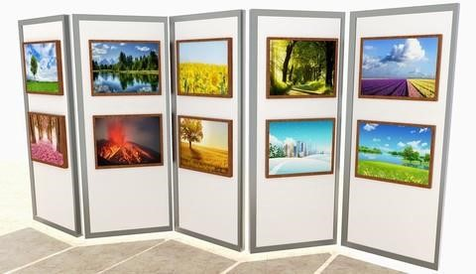https://encryptedtbn0.gstatic.com/image

1. Katalog pameran atau buku pameran yang berisi kuratorial atau teks pernyataan/gagasan kurator terhadap tema dan karya yang dipamerkan, gambar dan teks pernyataan/gagasan seniman terhadap karya yang diperlihatkan pada pameran.

Gambar 2. Katalog

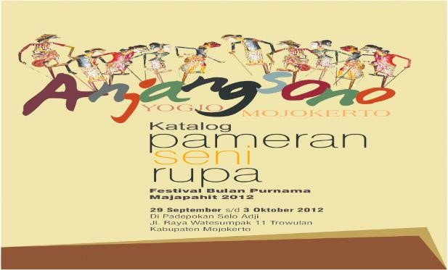<https://encrypted> tbn0.gstatic.com/images

1. Buku tamu, untuk menampung data para pengunjung yang akan berguna sebagai laporan akhir dan evaluasi pameran.

Gambar 3. Buku Tamu 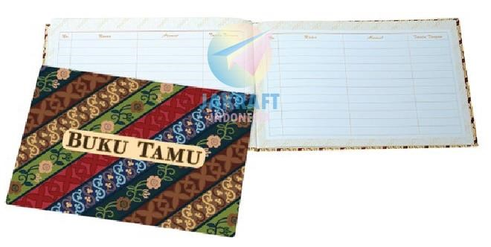https://encryptedtbn0.gstatic.com/images

1. Pencahayaan, seperti lampu sorot untuk memperjelas penampilan karya-karya yang dipamerkan, lampu penerangan, lampu *ambient*, dsb.

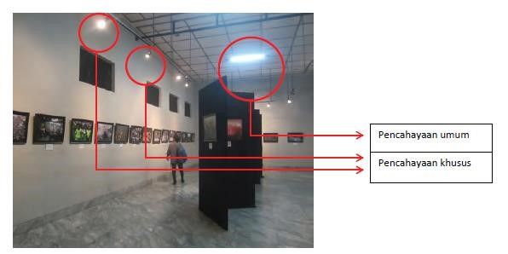

Gambar 4. Tata Lampu

https://encrypted

-

tbn0.gstatic.com/images

1. Stand display merupakan tempat yang digunakan untuk memajang karya seni rupa tiga dimensi, biasanya berupa kotak kaca yang ditata sedemikian rupa dengan lightning untuk memperindah tampilan karya seni.

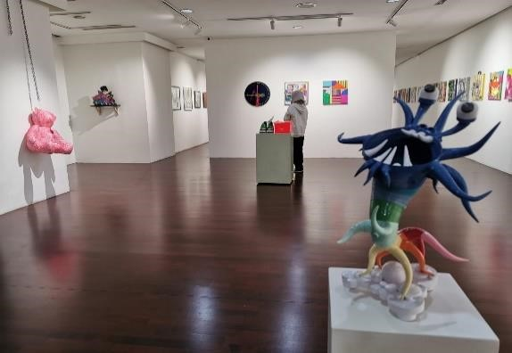Gambar 5. Stand Display https://encrypted tbn0.gstatic.com/images

1. Poster, x-banner, brosur dan media penunjang display lainnya. Terkadang beberapa pameran juga biasanya menampilkan seni instalasi untuk mengganti penunjang display ini.

### 3. Penataan Ruang Pameran

Penataan dilakukan dengan mengikuti rancangan denah yang telah dipersiapkan sebelumnya. Beberapa hal penting yang harus diperhatikan dalam penataan ruang pameran seni rupa adalah :

1. Karya yang memiliki hue warna kuat, tidak didekatkan dengan komposisi warna yang lebih rendah atau halus. Hal ini dimaksudkan agar karya dengan komposisi warna halus tidak terbandingkan terhadap warna yang lebih terang sehingga tampak lebih pucat.
2. Karya yang memiliki komposisi warna ringan hendaknya tidak diletakan pada ruangan yang gelap, karena akan semakin memperlemah visual warnanya.
3. Pencahayaan tidak boleh menyilaukan mata pengunjung.
4. Pemasangan karya harus hampir sejajar dengan pandangan mata pengunjung, tidak terlalu tinggi atau terlalu rendah, untuk meningkatkan kenyamanan pemandangnya.

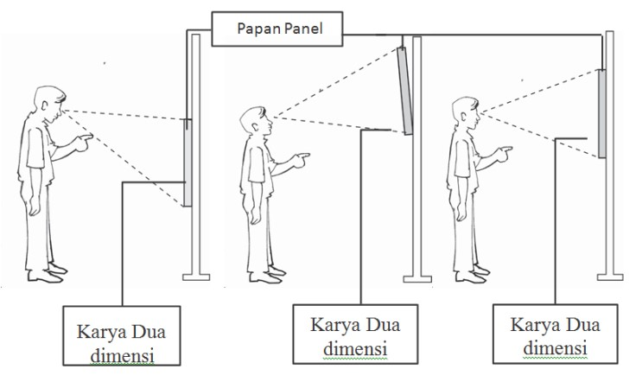

Gambar 6. Penempatan Karya dua dimensi

<https://encrypted-tbn0.gstatic.com/images>

Jika pemasangan karya harus lebih tinggi dari pengunjung, maka condongkan karya kebawah, sehingga lebih mudah dilihat dari bawah.

1. Letakan [karya tiga dimensi](https://serupa.id/seni-rupa-3-dimensi-pengertian/) pada karya yang dapat dinikmati dari berbagai sudut pandang.

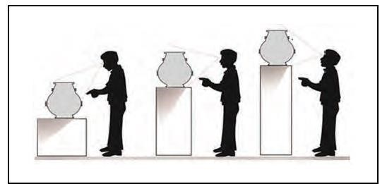

Gambar 7. Penempatan Karya tiga dimensi

https://docplayer.info/docsimages/62/46806375/images/20-0.jpg

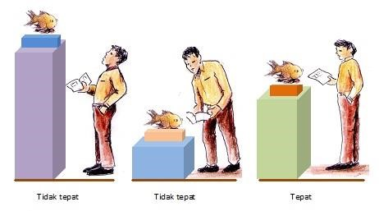

Gambar 8. Kelompok karya berdasarkan ukurannya.

[https://encrypted-tbn0.gstatic.com](https://encrypted-tbn0.gstatic.com/)

Penataan alur arus pengunjung perlu disesuaikan dengan kondisi ruang, di antaranya pengaturan lalu lintas pengunjung dalam ruang dengan satu pintu dan dua pintu.

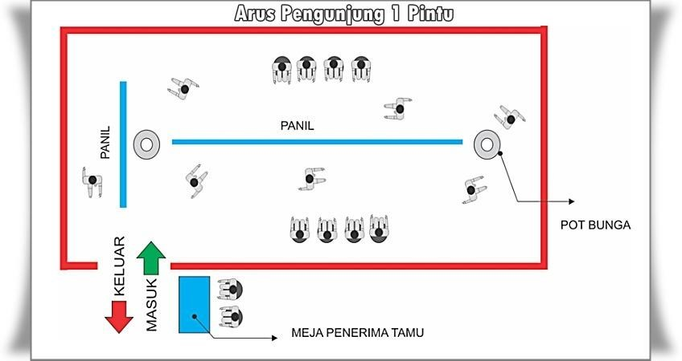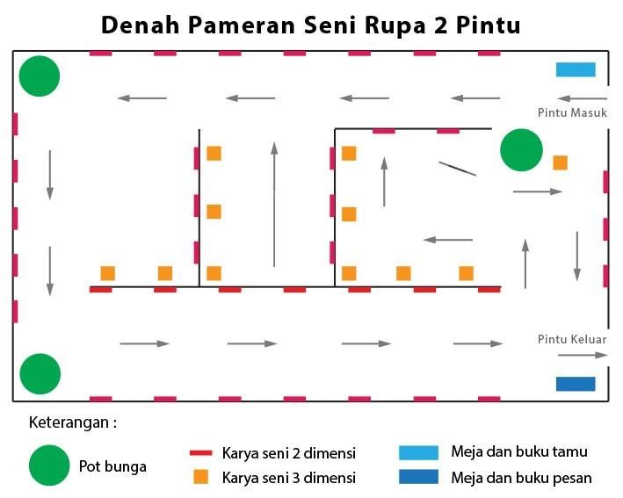

Gambar.9 Denah ruang pameran

https://3.bp.blogspot.com/-xs6VuE4jSj4/WZ_Cwa6wnaI

Letakan beberapa dekorasi penunjang lain seperti pot bunga, atau instalasi lain untuk membuat ruangan menjadi tampak lebih segar dan indah.

1. Perhatikan suhu ruangan, pastikan ventilasinya baik atau gunakan AC jika diperlukan.
2. Sediakan tempat sampah, terutama ditempat tersedia kudapan.

### 4. Pelaksanaan Pameran

Setelah perencanaan dan persiapan pameran selesai dilakukan, barulah kita menuju pada tahap pelaksanaan pameran.

Tahapan pelaksanaan pameran meliputi :

1. Menerima tamu undangan dan mempersilakan tamu untuk mengisi buku tamu.
2. Membagikan katalog pameran kepada pengunjung pada saat memasuki ruang pameran.
3. Pembukaan pameran dilakukan oleh Kepala Sekolah sesuai jadwal yang ditentukan.
4. Selama berlangsungnya pameran, terdapat beberapa panitia yang ditempatkan di sekitar pameran. Panitia bertugas memberikan informasi kepada pengunjung mengenai karya seni yang dipamerkan.
5. Tahap evaluasi dan pelaporan.

Setelah pelaksanaan pameran berakhir, seluruh panitia berkumpul dan mengevaluasi seluruh kegiatan. Segala keberhasilan dan kekurangan dicatat dan dilaporkan oleh masing-masing bagian dari kepanitiaan. Setelah seluruh data ditampung, laporan pertanggungjawaban penyelenggaraan pameran seni akan disusun dan disampaikan kepada kepala sekolah.

# C. Rangkuman

Persyaratan utama yang harus dipenuhi dalam penyelenggaraan pameran adalah ketersediaan karya-karya seni yang akan dipamerkan. Faktor lainnya yang mendukung kegiatan pameran adalah ruang dan pengunjung pameran. Panitia penyelenggara pameran perlu dibentuk untuk menata dan mengatur kegiatan pameran sejak perencanaan, persiapan hingga pelaksanaannya. Kelancaran proses penyelenggaraan dipengaruhi pula oleh kemampuan kerjasama panitia sesuai beban tugas dan tanggung jawabnya masing-masing.

Tahapan Persiapan hingga penyelenggaraan pameran meliputi : a. Menyiapkan dan memilih karya

1. Menyiapkan perlengkapan pameran
2. Penatan ruang pameran
3. Pelaksanaan pameran

# D. Penugasan Mandiri (optional)

Amatilah dari berbagai macam media elektronik maupun cetak bagaimana proses penyelenggaraan pameran seni rupa berjalan. Jika perlu, datanglah kalian ke museum atau pameran seni rupa untuk dapat melihat secara langsung apa saja yang terdapat di dalam museum atau pameran seni rupa yang sedang berlangsung. Mulai dari penataan ruang, penataan karya, pencahayaan, alur pengunjung yang datang, dan lain sebagainya. Diharapkan setelah mengamati, kalian dapat menambah pengetahuan kalian tentang pameran karya seni rupa.

# E. Latihan Soal

1. Sebutkan tiga hal pokok yang harus diperhatikan agar pameran dapat berjalan dengan baik ?
2. Bagaimana cara memajang dan menata hasil karya seni rupa dua dan tiga dimensi untuk dipamerkan ? jelaskan masing-masing.
3. Jelaskan lima hal yang perlu diperhatikan dalam penataan ruang pameran ?
4. Dalam menata ruang pameran, bagaimana pengaturan alur pengunjung yang baik sehingga pelaksanaan pameran berjalan dengan lancar dan teratur ?
5. Apa fungsi stand display dalam pameran seni rupa ?

# F. Penilaian Diri

|  |  |  |  |
| --- | --- | --- | --- |
| **No.** | **Pertanyaan** | **Jawaban** | |
| 1. | Apakah kamu mengetahui hal pokok yang harus diperhatikan agar pameran dapat berjalan lancar ? | Ya | Tidak |
| 2 . | Apakah kamu mengetahui cara menata karya seni rupa ? | Ya | Tidak |
| 3 . | Apakah kamu dapat menjelaskan bagaimana penataan ruang pameran yang baik ? | Ya | Tidak |
| 4 . | Apakah kamu mengetahui fungsi dari stand display ? | Ya | Tidak |
| 5 . | Apakah kamu dapat menjelaskan alur pengunjung yang baik sehingga pelaksanaan pameran berjalan teratur ? | Ya | Tidak |

**KEGIATAN PEMBELAJARAN 3**

**LAPORAN KEGIATAN PAMERAN**

## A. Tujuan Pembelajaran

Setelah kegiatan pembelajaran tiga ini, siswa diharapkan dapat :

1. Mengevaluasi hasil penyelenggaraan pameran karya seni rupa.
2. Menyusun penulisan laporan hasil evaluasi pameran karya seni rupa.
3. Mempresentasikan laporan penyelenggaraan pameran di luar secara lisan dan tulisan.

## B. Uraian Materi

### LAPORAN EVALUASI KEGIATAN PAMERAN

Evaluasi adalah kegiatan melihat, memperhatikan, kemudian mengoreksi kembali dari satu , [pelaksanaan pameran](http://www.senibudaya.web.id/2017/02/persiapan-akhir-dan-pelaksanaan-pameran.html) atau tahap dua, sampai tahap tiga atau tahap akhir kegiatan pameran. Apakah ada kesulitan, atau keganjalan, hambatan-hambatan apa yang sekiranya perlu diatasi pada kegiatan berikutnya.

Dari hasil evaluasi tersebut tentunya akan didapat sebuah keuntungan-keuntungan

# diantaranya :

1. Dengan diadakannya evaluasi diharapkan kegiatan berikutnya dapat berjalan lebih baik dan lebih lancar dibanding yang telah lalu.
2. Prediksi anggaran dapat diketahui dengan akurasi sekitar 90 persen. Data sebelumnya akan memberikan informasi mengenai jumlah anggaran yang akan dikeluarkan nantinya.
3. Evaluasi merupakan sarana memperbaiki diri dan meningkatkan kualitas kegiatan sebuah pameran.

Demikian beberapa keuntungan yang diperoleh jika [panitia](http://www.senibudaya.web.id/2016/01/struktur-panitia-dan-tugas-tugasnya.html) mengadakan evaluasi. Untuk mengabadikan hasil evaluasi, perlu adanya laporan pertanggung jawaban yang biasa kita kenal atau disingkat dengan sebutan LPJ.

Setelah berakhirnya kegiatan pameran, panitia harus menyusun laporan kegiatan pameran secara tertulis. Laporan pameran khususnya pameran seni rupa dibuat sebagai bentuk pertanggung jawaban atas keterlaksanaannya pameran.

Laporan kegiatan pameran tidak hanya berisi hal-hal yang baik saja, tetapi juga kekurangan dan kelemahan dalam penyelenggaraannya. Laporan pameran juga berfungsi sebagai alat evaluasi sehingga kelemahan dan kekurangan dalam penyelenggaraan pameran dapat diperbaiki oleh panitia pada kegiatan pameran yang akan datang. Dalam kegiatan pameran di sekolah, laporan ini ditujukan kepada kepala sekolah sebagai pihak yang bertanggung jawab terhadap segala kegiatan di sekolah. Laporan kegiatan juga diberikan kepada sponsor utama jika pihak sponsor memintanya kepada seniman atau lembaga kesenian professional yang memamerkan karyanya. Sebagai penyandang dana utama kegiatan pameran, pihak sponsor umumnya ingin mengetahui apakah dana yang diberikannya digunakan secara baik dan bertanggung jawab oleh panitia.

Jika demikian tentunya adanya LPJ maka tentu akan menghasilkan beberapa manfaat LPJ diantaranya sebagai berikut :

1. Dapat dijadikan acuan untuk kegiatan berikutnya karena digunakan sebagai bahan perencanaan kegiatan berikutnya.
2. memberikan semangat para donatur sebab uangnya benar-benar digunakan dalam kegiatan.

Laporan kegiatan , umumnya memiliki bentuk yang sama dengan Proposal. Namun pada bagian anggaran diganti dengan Laporan keuangan , kemudian ditambahkan Evaluasi kegiatan. Dibawah ini adalah contoh penulisan Evaluasi kegiatan pada laporan pameran :

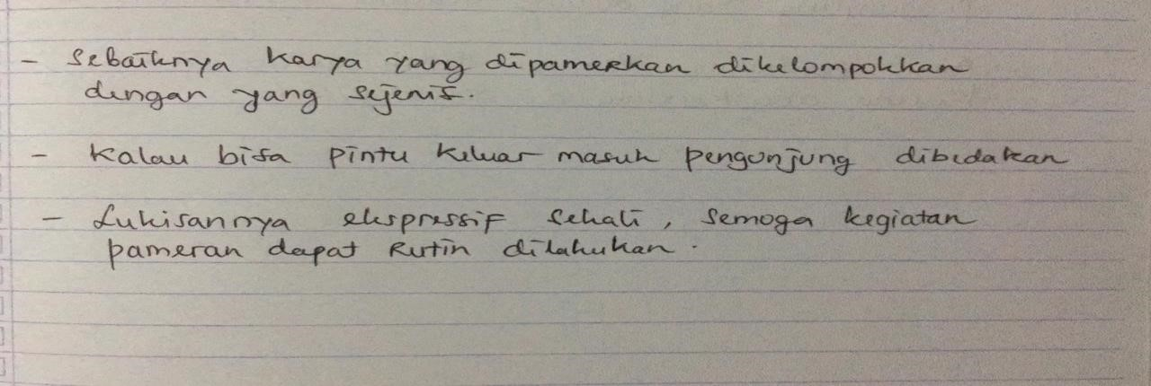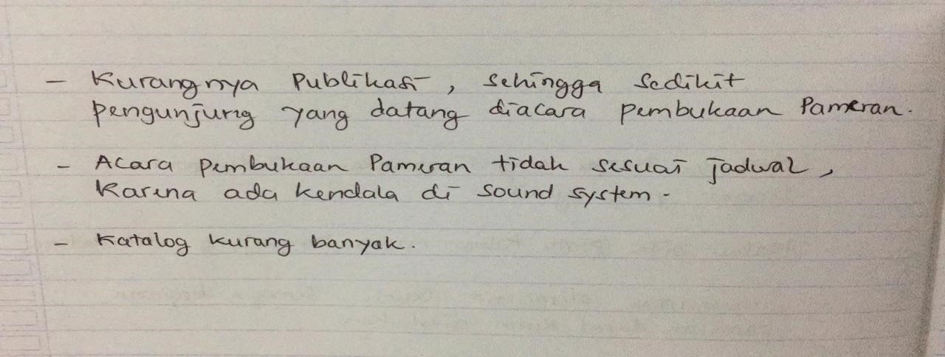

Kesimpulannya adalah bahwa kegiatan pameran merupakan kegiatan yang sangat bermanfaat bagi siswa, dengan kegiatan pameran maka siswa dilatih untuk berorganisasi, siswa dilatih untuk mengemukakan pendapatnya, siswa dilatih untuk berdiskusi, menghormati pendapat orang lain, dan siswa dilatih etika bermusyawarah. Intinya adalah kegiatan pameran adalah sarana melatih siswa untuk terus berlatih, jika nanti benar-benar sudah terjun dalam masyarakat secara nyata, maka siswa tersebut tidak kesulitan dalam berorganisasi.

Melakukan hal positif semacam ini akan memunculkan beberapa keuntungan yang luar biasa. Dengan berorganisasi siswa diharapkan menjadi lebih kreatif, inovatif, memiliki kecerdasan tinggi, Miliki integritas tinggi, Berkualitas, dan dilengkapi dengan akhlaqul karimah, sehingga siswa menjadi generasi yang sudah siapa untuk melanjutkan perjuangan generasi yang sudah tidak muda lagi.

## C. Rangkuman

Evaluasi yang dilaksanakan dengan tujuan untuk mengetahui berbagai hambatan yang dihadapi oleh setiap seksi, cara memgatasi persoalan yang ada serta mengetahui keadaan keuangan pada kegiatan yang dilaksanakan. Hasil evaluasi tersebut dapat dipergunakan sebagai pedoman pelaksanaan kegiatan serupa pada masa yang akan datang.

Selain memiki tujuan di atas, evaluasi juga memiliki manfaat diantaranya adalah sebagai berikut :

* Memberikan umpan balik bagi panitia maupun pihak lain.
* Sebagai tolak ukur atas keberhasilan suatu kegiatan.

Evaluasi dilaksanakan setelah kegiatan pameran dan penyelenggaraan selesai dan pelaksanaan evaluasinya sebaiknya tidak terlalu lama dari pelaksanaan pameran, bahkan lebih cepat lebih baik. Namun demikian, hendaknya panitia diberi waktu yang cukup untuk mempersiapkan laporan tentang hal-hal yang telah dikerjakan, yang terdiri dari :

## D. Penugasan Mandiri (optional)

Buatlah sebuah kegiatan pameran kecil-kecilan bersama teman atau keluargamu dan carilah lebih banyak lagi dari sumber-sumber yang lainnya cara membuat laporan evaluasi pameran karya seni rupa. Kemudian cobalah membuat laporan evaluasi tentang pameran yang sudah kamu laksanakan. Tulislah laporannya pada kertas putih dengan tulisan tangan yang rapih.

## E. Latihan Soal

1. Apakah yang dimaksud dengan evaluasi pameran ?
2. Mamfaat apa saja yang kamu dapatkan jika melaksanakan kegiatan evaluasi ?
3. Susunlah kerangka laporan kegiatan Pameran seni rupa!

## F. Penilaian Diri

|  |  |  |  |
| --- | --- | --- | --- |
| **No.** | **Pertanyaan** | **Jawaban** | |
| 1. | Apakah kamu dapat menjelaskan pengertian dari evaluasi pameran ? | Ya | Tidak |
| 2 . | Apakah kamu mengetahui keuntungan dari melaksanakan kegiatan evaluasi ? | Ya | Tidak |
| 3 . | Apakah kamu mengetahui kata lain dari laporan pertanggungjawaban? | Ya | Tidak |
| 4 . | Apakah kamu dapat menjelaskan mengapa laporan pameran harus dibuat ? | Ya | Tidak |
| 5 . | Apakah kamu dapat menyebutkan manfaat dari laporan evaluasi pameran ? | Ya | Tidak |
| 6. | Apakah kamu mengetahui kapan evaluasi harus dilaksanakan ? | Ya | Tidak |

**EVALUASI**

1. Dalam membuat sebuah pameran yang pertama kali harus dilakukan adalah membuat :

A. Anggaran dana

* 1. Undangan untuk pengunjung
  2. Surat perizinan
  3. Perencanaan dalam bentuk proposal
  4. Penataan ruang

1. Gambar dibawah ini merupakan sebuah ruang pameran degan jenis karya …

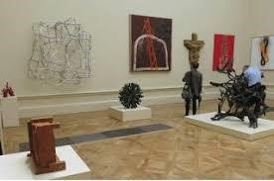

* 1. Tiga dimensi
  2. Dua dimensi
  3. Dua dan Tiga dimensi
  4. Seni kriya
  5. Seni desain

1. Dalam penyelenggaraan pameran selain persiapan yang matang, panitia juga harus memperhatikan prinsip-prinsip penyelenggaraan, kecuali…
   1. Estetika
   2. Sosial
   3. Edukasi
   4. Komersial
   5. Efisiensi

1. Secara garis besar tahapan pelaksanaan pameran terdiri dari :
   1. Perencanaan, pelaksanaan, evaluasi dan pelaporan
   2. Perencanaan, penataan, penyajian, pelaporan
   3. Perencanaan, pelaksanaan, penyajian
   4. Perencanaan, publikasi, penyajian
   5. Perencanaan, penataan, evaluasi dan laporan

1. Bahan atau materi karya untuk kegiatan pameran seni rupa sekolah dapat berupa : (1) Koleksi karya tugas-tugas siswa terbaik
   1. Hasil karya yang dibuat siswa secara mandiri,di luar tugas yang diberikan oleh guru
   2. Karya-karya siswa yang memenangkan lomba kesenirupaan
   3. Karya seniman lokal
   4. Karya siswa dari sekolah lain

Materi karya seni manakah yang paling tepat untuk kegiatan pameran di sekolahmu

:

A. (1), (3) dan (5) B. (1), (2) dan (3) C. (2), (3) dan (4)

1. (3), (4) dan (5)
2. Semuanya benar

1. Yang dimaksud dengan Katalog dalam kegiatan pameran adalah :
   1. Buku tamu yang memuat sejumlah nama pengunjung pameran
   2. Buku yang memuat karya dan harga karya.
   3. Buku yang memuat informasi seniman dan karya seni yang dipamerkan dan menjadi panduan bagi pengunjung
   4. Buku yang disediakan panitia untuk melengkapi kegiatan pameran
   5. Buku yang memuat informasi data pengunjung pameran

1. Kegiatan yang paling penting dan mempengaruhi suasana dalam pameran seni rupa adalah :
   1. Penataan ruang dalam pameran
   2. Kelengkapan properti
   3. Pelaksanaan kerja panitia
   4. Adanya pengunjung
   5. Penjagaan karya pameran

1. Dalam penyelenggaraan pameran, panitia menyediakan buku kesan dan pesan dengan tujuan untuk :
   1. Mengetahui jumlah pengunjung
   2. Mencatat identitas pengunjung
   3. Mengumpulkan jumlah tanda tangan
   4. Evaluasi tentang penyelenggaraan pameran
   5. Laporan pertanggungjawaban

9.

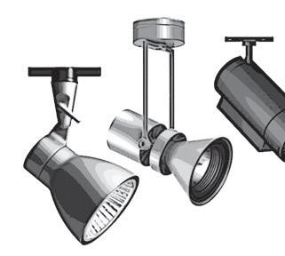

Gambar di atas merupakan salah satu property yang memiliki peranan penting dalam kegiatan pameran seni rupa :

* 1. Sound system
  2. Sketsel / panil
  3. Spotlight
  4. Kamera
  5. Stand display

10. Keberhasilan penyelenggaraan pameran seni rupa ditentukan oleh komitmen dan kerjasama panitia. Pengorganisasian kegiatan pada tahap pelaksanaan pameran seni rupa antara lain meliputi :

1. Penataan ruang dan karya
2. Penataan sirkulasi/alur pengunjung
3. Pengaturan tata cahaya/lampu
4. Susunan acara peresmian
5. Buku tamu dan buku kesan-pesan

Keberhasilan penyelenggaraan pameran diantaranya dapat diketahui dari :

1. (1) dan (2)
2. (1) dan (3)
3. (4)
4. (2) dan (5)
5. (5)

**DAFTAR PUSTAKA**

Buku Guru Seni Budaya Kelas XII, Kementerian Pendidikan dan Kebudayaan Republik Indonesia 2015.

Buku Seni Budaya Kelas XII semester 2, Kementerian Pendidikan dan Kebudayaan Republik Indonesia 2018.

Katalog Pameran Seni Rupa Anjangsono Yogya Mojokerto, Festival Bulan Purnama Majapahit 2012.

http : [www.senibudaya.web.id,](http://www.senibudaya.web.id/) Evaluasi Pameran – guru seni budaya.

http : [www.kompas.com,](http://www.kompas.com/) Perencanaan Pameran Seni Rupa.

http : seputaranlaporan.blogspot.com.

**DAFTAR GAMBAR**

Gambar 1. Panel ......................................................................................................................... 16

Gambar 2. Katalog ..................................................................................................................... 16

Gambar 3. Buku Tamu ............................................................................................................. 16

Gambar 4. Tata Lampu ............................................................................................................ 17

Gambar 5. Stand Display ........................................................................................................ 17

Gambar 6. Penempatan karya dua dimensi ................................................................... 18

Gambar 7. Penempatan karya tiga dimensi ................................................................... 18

Gambar 8. Arus pengunjung ................................................................................................. 18

Gambar 9. Denah pameran .................................................................................................... 19